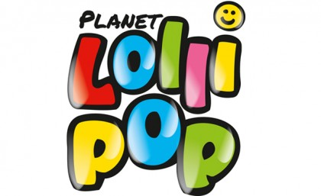
MENIJI ZA ROJSTNODNEVNE ZABAVE V PLANETU LOLLIPOP

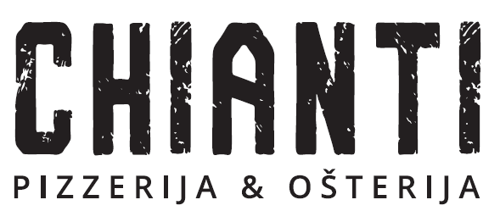

Otroški jedilnik 1
Pica (dva kosa na otroka)
Pri izbiri je potrebno naročiti cele pice (1 pica = 6 kosov)

Pizza klasika
Pelati, mozzarella, kuhan pršut, gobe, origano

Pizza hrenovka
Pelati, mozzarella, kuhan pršut, gobe, hrenovke, origano

Pizza Margerita
Pelati, mozzarella, origano

Cena: 3,50 € na otroka

Otroški jedilnik 2
Otroški piščančji file po dunajsko s pomfrijem

Cena: 5,90 € na otroka

Otroški jedilnik 3
Špageti bolognese

Cena: 5,90 € na otroka

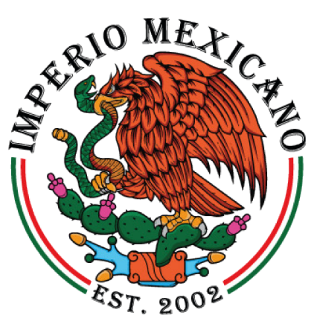

Meni classic
Taquitos s piščancem
Onion rings
Sticky fingers
Quesadillas s sirom
Patatas imperio
Salsa santamarija

Cena: 3,90 € na otroka

Meni vegi
Taquitos z bučkami
Onion rings
Empanadas s sirom
Quesadillas z zelenjavo
Patatas imperio
Salsa santamarija

Cena: 3,90 € na otroka

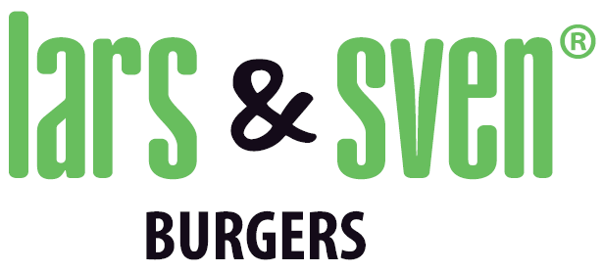

Meni 1
Piščančji fingersi, krompirček
Pijača (voda 0,33 ali ledeni čaj Dana)

Cena: 4,95 € na otroka

Meni 2
Otroški burger Erik, krompirček
Pijača (voda 0,33 ali ledeni čaj Dana)

Cena: 4,95 € na otroka

McDonald's
Happy meal, ki ga sestavljajo:
- Hamburger ali cheeseburger ali 4 kosi McNuggetsov
- Mali pommes ali mešana solata s prelivom ali jabolko
- Mala gazirana pijača (coca-coal, fanta, sprite, cola-zero) ali jabolčni ali pomarančni sok
- Igračka presenečanja

Cena: 3,30 € na otroka

